**Инновационные игры для подготовки детей к письму**

(консультация для родителей)

***Бортникова Н.А., учитель-логопед***

Актуальную тему подготовки руки к письму будущих первоклассников хотелось бы начать с цитаты В.А. Сухомлинского: «Ум ребенка находится на кончиках его пальцев». Родители часто замечают, что у многих детей рука как будто не подчиняется. Поэтому в этом возрасте важно развивать механизмы, необходимые для овладения письмом, создавать благоприятные условия для накопления ребенком двигательного и практического опыта. Если кисть ребенка будет достаточно развита, то процесс письма не будет вызывать у ребенка сложностей, писать он будет красиво, четко и легко. Однако нужно приложить достаточно усилий и времени, чтобы дети научились писать красиво и разборчиво. Для начала необходимо сформировать правильный захват ручки, правильное распределение нагрузки, систематизировать комплекс разнообразных игр и упражнений, направленных на развитие руки дошкольника.

Чтобы процесс обучения был для ребенка увлекательным, можно использовать разнообразные игры от простых до инновационных. К простым играм можно отнести пальчиковые игры, шнуровки, пазлы, выкладывание рисунка из спичек и макарон, разнообразные раскраски и лепку из теста и пластилина. Данные игры способствуют укреплению мышц мелкой моторики, координацию движения руки, внимание, память и глазомер, а значит развитию мозга детей.

В данной статье мы остановимся на инновационных играх, которые родители могут использовать со своими детьми.

В последнее время всё чаще в работе с дошкольниками используют нейропрописи. Они созданы для развития структур мозга, о которых зависит успешность обучения в школе. Занятия помогут в тренировке графических навыков, координации движений и мелкой моторики, стимуляции межполушарного взаимодействия. Для подготовки руки к письму рекомендуется использовать комплекс методических упражнений автора М. Жуковой. Пособие составлено с целью комплексного развития ребенка и поэтапного обучения. Прописи для дошкольников с заданиями, играми и гимнастикой понравятся детям. Рабочая тетрадь ускорит обучение грамоте и письму.

Вашему вниманию представлен столик -проектор. Если ваш ребенок перепробовал рисовать на картоне, бумаге, асфальте, то необычный столик-планшет вдохновит на увлекательные занятия. В данной игрушке предусмотрены разные тематические слайды, которые ребенок выбирает сам. Проектор отображает картинку на листе, ребенок обводит по контуру. далее на листе бумаги раскрашивает изображение. Во время работы звучит приятная музыка. Столик-проектор помогает развивать мелкую моторику, фантазию, творчество. Детям очень нравится процесс срисовывания.

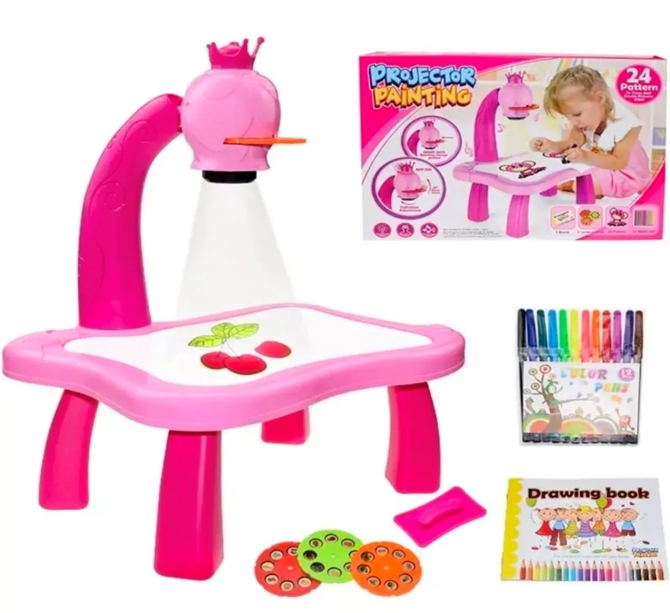

Рисование развивает координацию движений, моторику, речь и мышление. Развивается интеллект, фантазия, настроение. А если рисовать не привычными инструментами, а беспроводной 3D ручкой, то эффект проявится вдвойне.3D ручка работает как клей-пистолет, пластик нагревается и мгновенно застывает в той форме, которую желает ребенок. Данный инструмент позволяет рисовать как одномерные изображения такие как фигурки животных, буквы, цифры, так и трехмерные. При этом простота использования сочетается с воплощением любой задумки в реальность. 3D ручка не только развивает усидчивость ребенка, необходимую для школы, но с ней можно просто и весело реализовать любую задумку дошкольника.

Нескучная подготовка к школе с использованием инновационных подходов-залог мотивации и интереса к учебе.